重庆交通大学信息科学与工程学院
综合性设计性实验报告

班 级： 2017级03班

姓名 学号： 黄富灵 631707060308

实验项目名称： 实验一、Java开发环境搭建及Java编程初步

实验项目性质： 验证性、设计性

实验所属课程： 《Java程序设计》

实验室(中心)： 407

指 导 教 师 ： 王桂平

实验完成时间： 2017 年 2 月 25 日
一、实验概述
【实验目的】
1. 熟悉JDK的安装和配置。
2. 熟悉Java IDE开发环境的安装。
3. 学习利用JDK和IDE开发工具编写简单的Java程序，熟悉Java程序的编写、编译和运行过程。
【实验要求】
1. 按照题目要求正确建立实验文件夹。
2. 使用IDE工具编写Java程序时，按照题目要求正确地建立项目、包、类等，正确地把相关文件保存在指定的位置。
3. 按题目要求记录实验结果。
【实施环境】（使用的材料、设备、软件）
JDK、NetBeans、Eclipse

二、实验内容
为了规范实验代码的命名和存放，请严格按如下步骤执行：
步骤1：实验前，请先严格用“学号+姓名”的文件名形式在E盘根目录下新建一个文件夹，如“631306060231+高梓尧”。与Java课程实验不相关的文件（包括本课程共享的资料）都不要放入本文件夹!!!
步骤2：请将本实验报告复制一份，并重命名为“学号+姓名+实验名.doc”，如“631306060231+高梓尧+Java实验1”.doc。将该实验报告放入上述文件夹中。
步骤3：在上述文件夹中新建“Java实验代码”文件夹，并在“Java实验代码”文件夹中新建“exp1”、“exp2”、“exp3”、“exp4”、“exp5”文件夹，用于存放各实验中直接用JDK编写的Java源程序。
步骤4：继续在“Java实验代码”文件夹中新建“ExpInEclipse”、“ExpInNetBeans”文件夹，分别用于存放各实验中用Eclipse和NetBeans开发工具建立的项目和编写的代码。
按上述步骤执行后得到的各文件夹如图1所示。
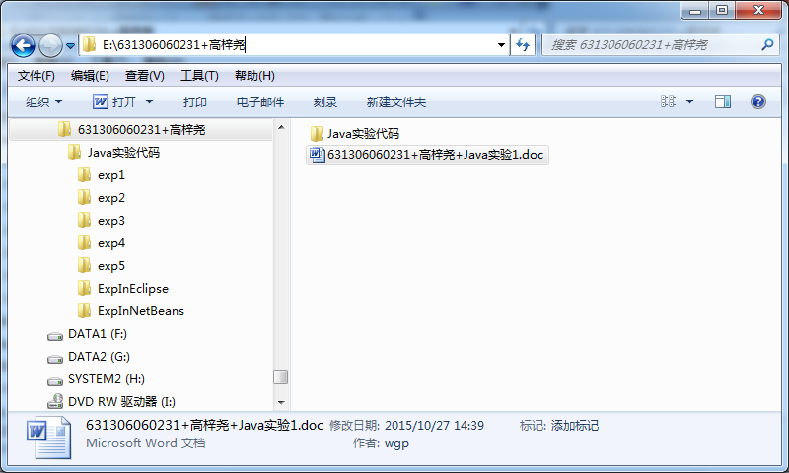
图1 规范的文件夹
【实验报告和代码提交】完成实验报告后，将“学号+姓名”文件夹压缩，发给班长，由班长汇总后再发到w_guiping@163.com。课程结束后，再把所有实验报告打印一份交给老师存档。

实验任务一 Java开发环境搭建

第1题 JDK下载、安装和配置
【实验内容】
下载最新版的JDK，并在本人或实验室的计算机上安装，配置Path环境变量，参考文档：Java相关开发工具经验汇总.doc。
注意，如果实验室的计算机上已经安装好JDK，请忽略此步骤，直接记录实验结果。

【实验记录】
1. 请把设置好的Path环境变量完整地拷贝在下方，并用粗体标明JDK的bin目录。
回答：
C:\Program Files\Java\jdk1.8.0_121\bin
2. 在命令行程序中运行“java -version”命令，把该命令的运行结果拷贝在下方。注意掌握在命令行程序窗口中复制内容的方法。
回答：
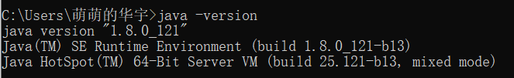
第2题 NetBeans开发工具的下载及安装
【实验内容】
下载最新版的NetBeans软件，并在本人或实验室的计算机上安装NetBeans软件，参考文档：Java相关开发工具经验汇总.doc。（如已经安装好，请忽略此题）

【实验记录】
无。

第3题 Eclipse开发工具的下载及安装
【实验内容】
下载最新版的Eclipse软件，并在本人或实验室的计算机上解压Eclipse软件，下载Eclipse的国际语言包，并对Eclipse软件进行汉化，参考文档：Java相关开发工具经验汇总.doc。（如已经安装好，请忽略此题）

【实验记录】
无。

实验任务二 使用JDK编写和运行Java程序

第1题 使用JDK编写和运行HelloWorld程序
【实验内容】
在“Java实验代码”文件夹的exp1子文件夹中新建记事本文件，并在其中编写HelloWorld程序，然后将该记事本文件重命名为HelloWorld.java。在命令行(cmd)窗口中编译和运行该程序，其中源文件HelloWorld.java的代码如下。
public class HelloWorld {
//Java程序的入口方法，程序将从这里开始执行
public static void main(String[] args) {
//向控制台打印一条语句
System.out.println("Hello World!");
}
}

【实验记录】
1. 请记录编译HelloWorld程序的命令。
回答：
javac HelloWorld.java
2. 请记录运行HelloWorld程序的命令。
回答：
java HelloWorld
3. 请如实记录你在实验过程中出现的编译、运行等错误(如发现错误无法解决，请举手)，对程序的错误进行修改并记录。如果没有发现错误则填“无”。
回答：
无
4. 请记录HelloWorld程序的运行结果（即输出内容）。注意掌握在命令行程序窗口中复制内容的方法。
回答：

第2题 使用JDK编写和运行VolcanoApplication程序
【实验内容】
在“Java实验代码”文件夹的exp1子文件夹中新建记事本文件，并在其中编写VolcanoRobot源程序，然后将该记事本文件重命名为VolcanoRobot.java；再新建记事本文件，并在其中编写VolcanoApplication源程序，然后将该记事本文件重命名为VolcanoApplication.java。在命令行(cmd)窗口中编译和运行该程序。其中源文件VolcanoRobot.java的代码如下。
class VolcanoRobot {
String status;
int speed;
float temperature;
void checkTemperature() {
if (temperature > 660) {
status = "returning home";
speed = 5;
}
}
void showAttributes() {
System.out.println("Status: " + status);
System.out.println("Speed: " + speed);
System.out.println("Temperature: " + temperature);
}
}
源文件VolcanoApplication.java的代码如下。
class VolcanoApplication {
public static void main(String[] arguments) {
VolcanoRobot dante = new VolcanoRobot();
dante.status = "exploring";
dante.speed = 2;
dante.temperature = 510;

dante.showAttributes();
System.out.println("Increasing speed to 3.");
dante.speed = 3;
dante.showAttributes();
System.out.println("Changing temperature to 670.");
dante.temperature = 670;
dante.showAttributes();
System.out.println("Checking the temperature.");
dante.checkTemperature();
dante.showAttributes();
}
}

【实验记录】
1. 请记录编译VolcanoApplication程序的命令。
回答：
javac VolcanoRobot.java
2. 请记录运行VolcanoApplication程序的命令。
回答：
java VolcanoApplication
3. 请如实记录你在实验过程中出现的编译、运行等错误(如发现错误无法解决，请举手)，对程序的错误进行修改并记录。如果没有发现错误则填“无”。
回答：
无
4. 请记录VolcanoApplication程序的运行结果（即输出内容）。注意掌握在命令行程序窗口中复制内容的方法。
回答：

第3题 使用JDK编写和运行Java程序
【实验内容】
在“Java实验代码”文件夹的exp1子文件夹中新建记事本文件，并在其中编写以下Test1程序，然后将该记事本文件重命名为Test1.java。在命令行(cmd)窗口中编译和运行该程序，其中源文件Test1.java的代码如下。
public class Test1 {
//Java程序的入口方法，程序将从这里开始执行
public static void main(String[] args) {
//向控制台打印一条语句
System.out.println(args[0]);
System.out.println(args[1]);
System.out.println(args[2]);
}
}

【实验记录】
1. 请记录编译Test1程序的命令。
回答：
javac Test1.java
2. 用以下java命令运行上述Test1程序，记录程序的运行结果（即输出内容）。注意掌握在命令行程序窗口中复制内容的方法。
java Test1 Hello Java World
回答：
Hello
Java
World
3. 请根据上述运行结果，回答main方法的参数args的作用是什么？
回答：
用来重命令行接收用户参数的
4. 请如实记录你在实验过程中出现的编译、运行等错误(如发现错误无法解决，请举手)，对程序的错误进行修改并记录。如果没有发现错误则填“无”。
回答：
无
【拓展】其实C/C++语言的main函数也是可以带参数的，而且参数的形式是固定的。如下面的C++程序。
#include <iostream>
using namespace std;
int main(int argc, char* argv[])
{
int i;
for(i = 0; i<argc; i++)
cout << argv[i] << endl;
return 0;
}

5. 请用VC6.0编写编译上述C++程序，然后直接在VC6.0中运行，请记录程序的运行结果。
回答：
D:\study\未命名1.exe
6. 在命令行程序中切换到上述C++程序编译后可执行文件(*.exe)所在的目录(切换目录的命令cd，请参考讲义第1章附录：命令行程序cmd使用方法)，比如用VC6.0编译后的可执行文件位于debug目录下，然后用以下命令执行，记录程序的运行结果。【注】以下命令中Test1为可执行文件的文件名，如果得到的可执行文件名不是Test1，要做相应的修改。
Test1 Hello Java World
回答：
Hello
Java
World
7. 根据上述运行结果，回答C/C++语言的main函数的两个参数的作用是什么？
回答：
第一个用来存放命令行参数的个数，第二个用来存放命令行中各个参数和命令字的字符串

第4题 使用JDK编写和运行Java程序CarApplication
【实验内容】
模仿VolcanoApplication程序，设计一个Car类，表示汽车，只包含一个非常简单的speed属性，再包含speedUp和speedDown方法，分别表示加速和减速功能，还有showSpeed方法，用来输出当前的速度；再设计一个CarApplication类，在其main方法中创建Car对象，模拟加速和减速功能。

【方案设计】
请将编写的Car类和CarApplication类的源文件粘贴在下方。
回答：
Car类：
public class car {
int speed;
void speedup(int a)
{
speed+=a;
}
void speedDown(int a)
{
speed-=a;
}
void showSpeed(){
System.out.println("speed:"+ speed);
}
}

CarApplication类：
public class CarApplication {
public static void main(String[] arguments){
car c=new car();
c.speed=70;
c.showSpeed();
c.speedup(20);
c.showSpeed();
c.speedDown(50);
c.showSpeed();
}
}
【实验记录】
1. 请如实记录你在实验过程中出现的编译、运行等错误(如发现错误无法解决，请举手)，对程序的错误进行修改并记录。如果没有发现错误则填“无”。
回答：
无
2. 请记录该程序的运行结果（即输出内容）。注意掌握在命令行程序窗口中复制内容的方法。
回答：
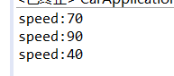
实验任务三 使用NetBeans编写和运行Java程序

第1题 使用NetBeans编写和运行HelloWorld程序
【实验内容】
用NetBeans编写和运行HelloWorld程序。

【实验步骤】
1. 启动NetBeans，新建名为“ExpInNetBeans”的项目，指定项目位置为实验文件夹，如下图所示，注意去掉“创建主类”的设置。今后每个实验的Java程序都保存在该项目的对应包中。
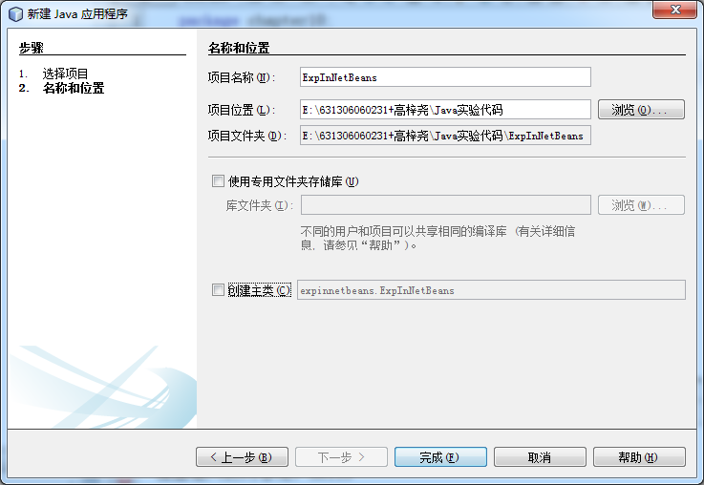
图2 新建项目

2. 在“ExpInNetBeans”项目中新建名为“HelloWorld”的Java类文件，注意设置包名为“exp1”，如下图所示。今后每个实验的Java程序都保存在“ExpInNetBeans”项目的相应包中。
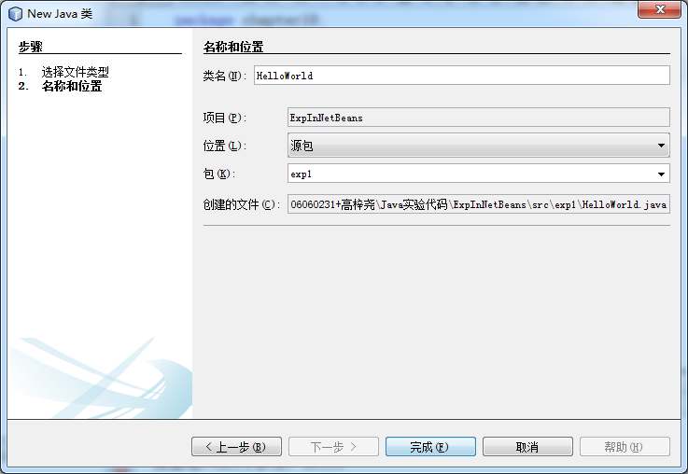
图3 新建类文件

3. 在HelloWorld.java源文件中添加代码，注意保留自动生成的package语句。

4. 编译和运行HelloWorld程序。

【实验记录】
1. 请如实记录你在实验过程中出现的编译、运行等错误(如发现错误无法解决，请举手)，对程序的错误进行修改并记录。如果没有发现错误则填“无”。
回答：
无
2. 请记录HelloWorld程序的运行结果（即输出内容）。请把输出内容截图，只截输出窗口部分，并把截图粘贴在下方。
回答：
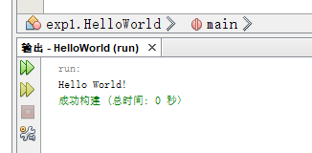

第2题 使用NetBeans编写和运行VolcanoApplication程序
【实验内容】
用NetBeans编写和运行VolcanoApplication程序。

【实验步骤】
进行本实验前，并保证NetBeans中“ExpInNetBeans”项目已经建好。
1. 在“ExpInNetBeans”项目中新建名为“VolcanoRobot”的Java类文件，注意设置包名为“exp1”。
2. 在VolcanoRobot.java源文件中添加代码，注意保留自动生成的package语句。
3. 在“ExpInNetBeans”项目中新建名为“VolcanoApplication”的Java类文件，注意设置包名为“exp1”。
4. 在VolcanoApplication.java源文件中添加代码，注意保留自动生成的package语句。
5. 编译和运行VolcanoApplication程序。

【实验记录】
1. 请如实记录你在实验过程中出现的编译、运行等错误(如发现错误无法解决，请举手)，对程序的错误进行修改并记录。如果没有发现错误则填“无”。
回答：
无
2. 请记录VolcanoApplication程序的运行结果（即输出内容）。请把输出内容截图，只截输出窗口部分，并把截图粘贴在下方。
回答：
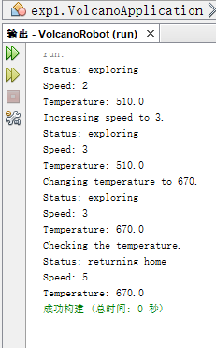
第3题 使用NetBeans编写和运行实验任务三中的第4题(CarApplication)
【实验内容】
用NetBeans编写和运行实验任务三中的第4题(CarApplication)。

【实验记录】
1. 请如实记录你在实验过程中出现的编译、运行等错误(如发现错误无法解决，请举手)，对程序的错误进行修改并记录。如果没有发现错误则填“无”。
回答：无
2. 请记录CarApplication程序的运行结果（即输出内容）。请把输出内容截图，只截输出窗口部分，并把截图粘贴在下方。
回答：
实验任务四 使用Eclipse编写和运行Java程序
请自行按照实验任务三第1、2、3题中的要求和步骤在Eclipse开发工具中编写和运行HelloWorld、VolcanoApplication、CarApplication程序。(无需填写此任务的实验报告)

